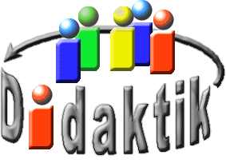
UNIVERSITÄT
BAYREUTH
Seminar „Übungen im Vortragen – OC“

Warum und womit färbt
man Lebensmittel
Steffen Lorenz, SS 01; Eva Wunderlich SS 11
Gliederung
1 Gründe für das Färben von Lebensmitteln 2
2 Natürliche Farbstoffe 2
2.1 Isoprenoid-Derivate 2
2.2 Tetrapyrrol-Derivate 3
2.3 Anthocyane 3
2.4 Betalaine 4
2.5 Curcuminoide 4
2.6 Riboflavin 5
2.7 Cochenille 7
3 Synthetische Lebensmittel-Farbstoffe 8
3.1 Azo-Farbstoffe 8
3.2 Triarylmethan-Farbstoffe 8
3.3 Indigo-Farbstoffe 9
3.4 Chinolingelb 9

Einstieg: Süßigkeiten sind in allen möglichen Farb-Variationen eingefärbt.
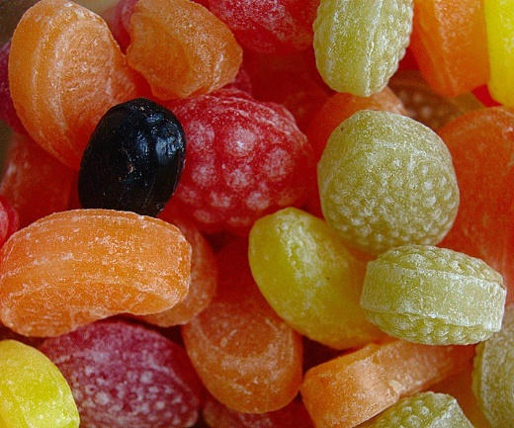
Abb. 1: Bund gefärbt Süßigkeiten [18]
80% der Lebensmittel-Farbstoffe werden zur Färbung von Süßwaren und Getränken verwendet. Mit welchen Farbstoffen werden Lebensmittel gefärbt? Sind diese Farbstoffe gefährlich oder gesundheitsschädlich?

Gründe für das Färben von Lebensmitteln
Der Verbraucher nimmt die Lebensmittel zunächst optisch wahr. Von der Farbe der Lebensmittel hängt es nun ab, ob diese angenommen oder abgelehnt werden: für den Konsumenten hat die Farbe die Funktion eines Qualitäts- und Frische-Siegels. Nachdem „das Auge mit isst“, ist es wichtig, die charakteristische Färbung der Lebensmittel bei ihrer Lagerung und Zubereitung zu erhalten. [6]
Demnach ist eine Färbung erforderlich:
- bei verarbeitungsbedingten Farb-Verlusten
- zur Farb-Korrektur bei einem Produkt, welches durch einen anderen Inhaltsstoff einen schwächeren Farb-Ton besitzt als vom Verbraucher erwartet wird
- um eine gleichbleibende Farbe zu erreichen
- um den lebensmittel-typischen Geschmack erkennbar zu machen. [12]

Natürliche Farbstoffe
Hierunter versteht man Farbstoffe, die natürlicherweise in Lebensmitteln vorkommen.

Isoprenoid-Derivate
Isoprenoide sind Verbindungen, die aus „Isopren-Einheiten“ aufgebaut sind.
Vertreter: β-Carotin in Orangen-Limonade
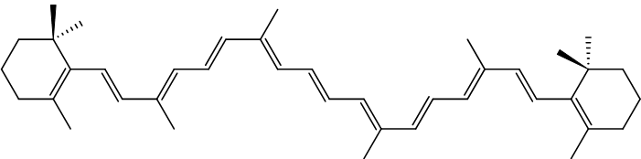
Abb. 2: Struktur-Formel von β-Carotin
Als Chromophor, d. h. farbgebende Gruppe, fungiert ein ausgedehntes π-Elektronen-System mit elf konjugierten Doppel-Bindungen. β-Carotin ist gut fettlöslich dagegen wasser-unlöslich und muss zur Färbung von Getränken in eine in Wasser dispergierbare Form überführt werden. Es wird großtechnisch durch Extraktion aus Karotten gewonnen.

Tetrapyrrol-Derivate
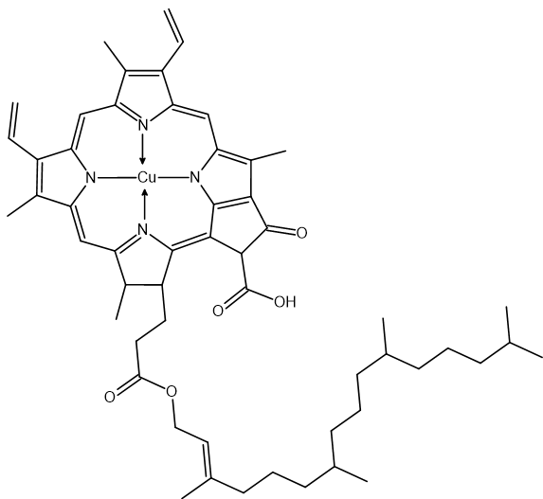
Abb. 3: Struktur-Formel des Chlorophyll-Kupfer-Komplexes.
Das Chlorophyll α-Molekül besteht aus vier Pyrrol-Ringen, die zu einem ausgedehnten π-Elektronen-System verknüpft sind. Ein zentrales Kupfer-Atom ist komplex gebunden. Der esterartig gebundene Phytyl-Rest [(2E)-(7R, 11R)-3,7,11,15-Tetramethyl- 2-hexadecenyl] verleiht dem Chlorophyll eine wachsartige Beschaffenheit. Chlorophyll besitzt nur eine geringe Farb-Stabilität, zudem ist es wasser-unlöslich. Um es als Lebensmittel-Farbstoff nutzbar zu machen, erfolgt die Abspaltung des Phytyl-Restes durch basische Verseifung. Außerdem wird das zentrale Magnesium-Atom gegen Kupfer ausgetauscht. Auf diese Weise werden die wasser- und fettlöslichen Chlorophylline mit einer wesentlich höheren Farb-Stabilität erhalten.

Anthocyane
Anthocyane sind glykosidische Farbstoffe, die im Zell-Saft von Blüten und Früchten vorkommen, die eigentlichen Farbstoff-Komponenten enthalten keinen Zucker-Anteil und werden als Anthocyanidine bezeichnet.
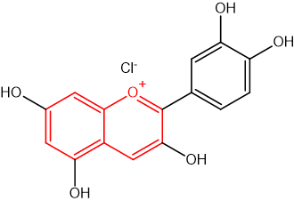
Abb. 4: Struktur-Formel von Cyanidiniumchlorid.
Den Anthocyanen liegt das Grund-Gerüst von Benzopyrylium-Salzen (rot markiert) zugrunde. Die vorhandenen Hydroxyl-Gruppen mit ihren freien Elektronen-Paaren fungieren als Auxochrome, d. h. farb-vertiefende Gruppen. Die Farb-Palette der Anthocyane reicht von rot über violett bis hin zu blau. Die Farbe hängt davon ab, ob Metall-Ionen [Fe(III), Al] vorhanden sind, mit denen die Anthocyane einen Eisen-Aluminium-Komplex bilden können. Cyanidin wird durch Extraktion von blauen Trauben, Kirschen, Pflaumen und Preiselbeeren gewonnen und zum Färben von Brausen und Süßwaren verwendet.

Betalaine
Betanin ist der Haupt-Bestandteil der Rote-Bete-Farbstoffe.
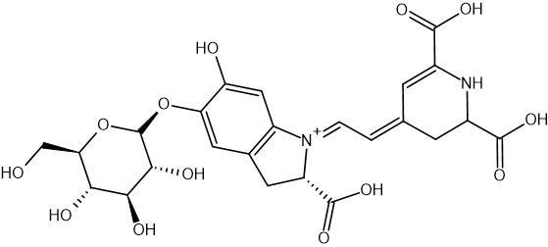
Abb. 5: Struktur-Formel von Betanin.
Als Chromophor liegt ein konjugiertes Doppelbindungs-System vor. Erwähnenswert ist zudem die glykosidische Verknüpfung mit einem Molekül β-D-Glucopyranose. Betanin wird als Extrakt aus den Wurzeln der Roten Bete gewonnen. Zur Färbung von Eiscreme, Gummibärchen und Brause-Tabletten wird ein eingedickter oder pulverisierter Pflanzen-Saft verwendet.

Curcuminoide
Diese gelben Farbstoffe werden in den Wurzeln von Curcuma longa L. (Fam. Zingiberaceae) gebildet und aus diesen extrahiert.
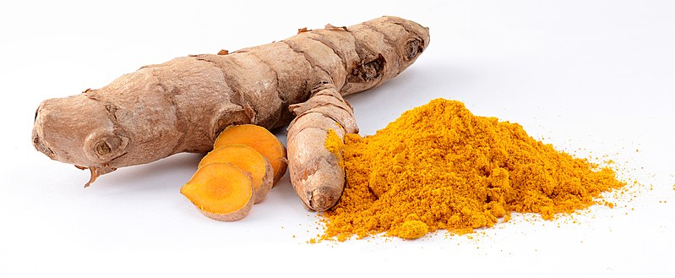
Abb. 6: Curcuma longa L. [20, 19]
Die Farbigkeit von Curcumin lässt sich durch die Möglichkeit der Keto-Enol-Tautomerie erklären (siehe Abb. 7).
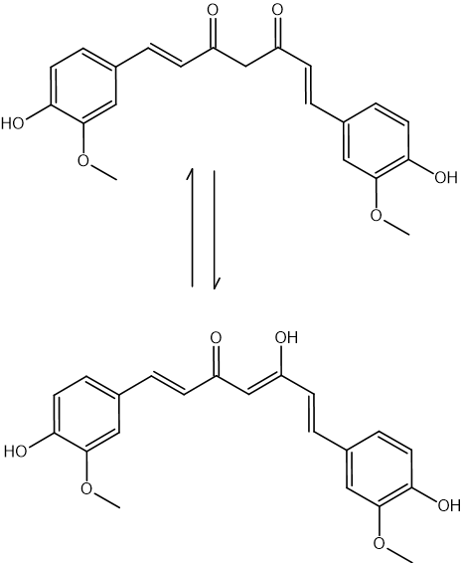
Abb. 7: Struktur-Formeln von Curcumin (oben Keto-Form; unten Enol-Form).
Curcuminoide werden nicht nur zur Färbung (Curry-Pulver), sondern auch als Gewürz verwendet.

Riboflavin
Dieser gelbe Farbstoff wurde zuerst aus Milch isoliert und daher früher auch Lactoflavin genannt. Heute wird Riboflavin synthetisch hergestellt. Es handelt sich also um einen naturidentischen Farbstoff, der z. B. Vanille-Pudding zugesetzt wird.
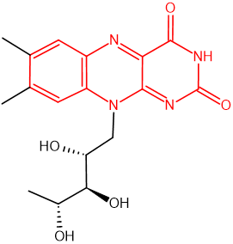
Abb. 8: Struktur-Formel von Riboflavin.
Den Chromophor des Riboflavins bildet ein Isoalloxazin-Ringsystem (rot markiert). Ein weiterer charakteristischer Bestandteil ist die D-Ribityl-Seitenkette. Es handelt sich um ein chinoides System, worauf Farbigkeit und Redox-Eigenschaften beruhen. [7]

Experiment: Extraktion von Riboflavin aus Vanillepudding-Pulver, Nachweis durch Bestrahlung mit UV-Licht, Aufzeigen von Redox-Eigenschaften [7].
Material:

- 2 Bechergläser, 500 mL
- 2 Magnet-Rührstäbchen
- Magnetrührer
- Glas-Trichter
- Rund-Filter
- Rundkolben, 500 mL
- Pasteur-Pipette, Hütchen
- UV-Analysen-Lampe (366 nm)

Chemikalien:

- Frische Natriumdithionit-Lösung
gesättigt
CAS-Nr.: 7775-14-6
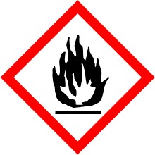 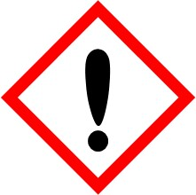 Gefahr
H251, H302
EUH031
P235+P410
- Vanillepudding-Pulverextrakt

Vorbereitung:
Herstellung von Puddingpulver-Extrakt:
8 g Vanille-Puddingpulver mit 200 mL Wasser in einem Becherglas aufschlämmen, 5 Min. auf dem Magnetrührer rühren und anschließend filtrieren.
Natriumdithionit-Lösung:
2 g Na₂S₂O₄ werden in 10 mL VE-Wasser gelöst.
Hinweis: Die gesamte Versuchsdurchführung sollte im Dunkeln erfolgen.
Durchführung 1: Das Filtrat wird im Rundkolben mit der UV-Lampe (366 nm) bestrahlt.
Beobachtung 1: Bei der Bestrahlung kommt es zu einer intensiven neon-gelben Fluoreszenz der Lösung.
Interpretation 1: Riboflavin wird über die Fluoreszenz nachgewiesen.
Durchführung 2: Es wird tropfenweise die gesättigte Natriumdithionit-Lösung zugegeben.
Beobachtung 2: Die Fluoreszenz verschwindet.
Interpretation 2: Riboflavin wird durch die Natriumdithionit-Lösung zu Dihydroflavin reduziert. Dihydroflavin zeigt keine Fluoreszenz.
Durchführung 3: Der unverschlossene Rundkolben wird kräftig geschwenkt.
Beobachtung 3: die intensive neon-gelbe Fluoreszent der Lösung tritt wieder auf.
Interpretation 3: Dihydroflavin wird durch Luft-Sauerstoff zu Riboflavin reoxidiert.
Entsorgung: E1
Hintergrund: Biochemie der Flavine: Der Isoalloxazin-Ring der Flavine dient im Stoff-Wechsel als Redox-System. Die im Körper wirksamen Coenzyme bzw. prosthetischen Gruppen heißen FAD (Flavinadenindinucleotid) und FMN (Flavinmononukleotid); sie besitzen Riboflavin (Vitamin B2) als Struktur-Element.
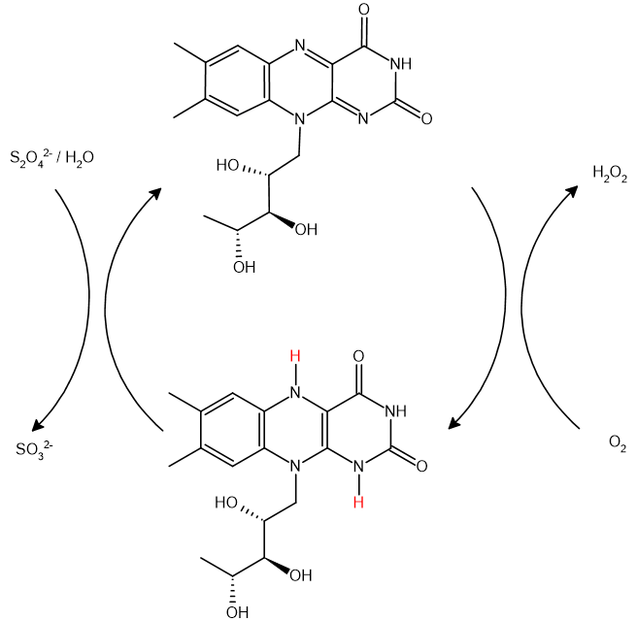
Abb. 9: Schematische Darstellung der Reduktion und Re-Oxidation von Riboflavin.

Cochenille
Synonyme: Karminrot, Karminsäure. Dieser Farbstoff, der die rote Farbe des Campari hervorruft, wird aus Schild-Läusen (Dactylopius coccus) extrahiert. Eigentlich stammt die Cochenille jedoch aus dem Saft von Feigen-Kakteen, den die Läuse aufsaugen. [14]
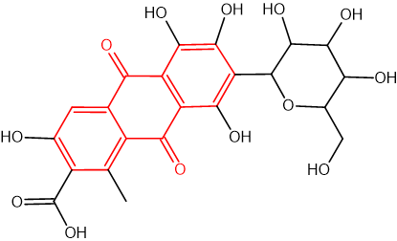
Abb. 10: Struktur-Formel des natürlichen Cochenille.
Cochenille ist ein Anthrachinon-Farbstoff. Das Anthrachinon-Grundgerüst ist mit vier Hydroxyl-Gruppen, die als Auxochrome fungieren, und einer Carboxyl-Gruppe substituiert. Hierauf beruht auch die gute Wasser-Löslichkeit von Cochenille. Bemerkenswert ist die Verknüpfung des Aglucons (Kermes-Säure) mit β-D-Glucopyranosyl in Form eines C-Glucosids. Der Naturfarbstoff Cochenille ist der einzige Lebensmittel-Farbstoff "tierscher" Herkunft.

Synthetische Lebensmittel-Farbstoffe
Synthetische Lebensmittel-Farbstoffe sind Farbstoffe, die nicht pflanzlichen oder tierischen Ursprungs sind, sondern industriell hergestellt werden.

Azo-Farbstoffe
Die Azo-Farbstoffe bilden die größte Gruppe der Lebensmittel-Farbstoffe.
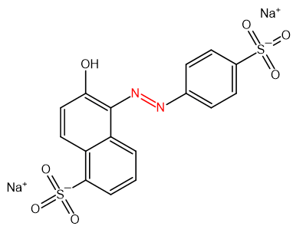
Abb. 11: Struktur-Formel von Gelborange.
Als Chromophor besitzen die Azo-Farbstoffe eine Azo-Gruppe (N=N), die als eigentlicher Farb-Träger anzusehen ist. Über diese Azo-Brücke werden zwei aromatische Ring-systeme, die unterschiedlich mit Auxochromen (Meist Hydroxyl- und Natriumsulfonat-Gruppen) substituiert sind, miteinander verknüpft. Der abgebildete Farbstoff Gelborange wird als gelber Farbstoff in manchen Vanille-Puddings verwendet.

Triarylmethan-Farbstoffe
Sie sind gekennzeichnet durch ein zentrales sp²-gybridisiertes C-Atom, welches mit drei Aryl-Resten (rot markiert) verknüpft ist.
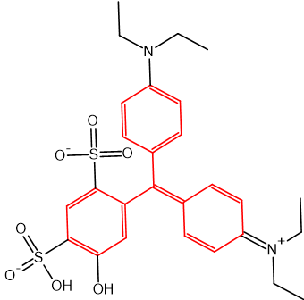
Abb. 12: Struktur-Formel von Patentblau
Patentblau wird zur Färbung von Glasuren verwendet; zusammen mit Gelborange S und Chinolingelb bildet es die grüne Farbe der Waldmeister-Götterspeise.

Indigo-Farbstoffe
In Gummibärchen findet Indigotin als blauer Farbstoff Verwendung.
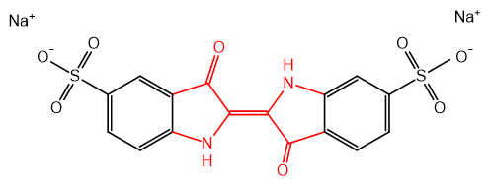
Abb. 13: Struktur-Formel von Indigotin.
Die tiefe Farbe des Indigos beruht auf der speziellen Verknüpfung der Atome seines Grund-Gerüsts (rot markiert). Die beiden Sulfonsäure-Gruppen in den Positionen 5 und 5‘ bedingen die Wasser-Löslichkeit von Indigotin.

Chinolingelb
Chinolingelb ist ein gelber, künstlicher Farbstoff, der säurebeständig ist und sich gut in Wasser löst. Er besitzt ein bis drei Sulfonsäure-Gruppen.
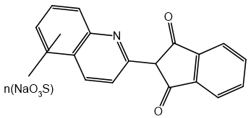
Abb. 14: Struktur-Formel von Chinolingelb.
In den USA ist dieser Farbstoff verboten und kann bei entsprechend veranlagten Menschen allergische Symptome auslösen. Lebensmittel, die diesen Farbstoff enthalten, müssen seit dem 20. Juli 2010 den folgenden Warnhinweis auf dem Etikett tragen:
„Kann Aktivität und Aufmerksamkeit bei Kindern beeinträchtigen“ [17].
Warum werden Lebensmittel gefärbt, obwohl einige Farbstoffe gesundheitsgefährdend sind?

Experiment: Herstellung eines Brause-Getränks
Material:

- 2 Bechergläser, 600 mL
- Spatel, b= 4 mm
- Trinkhalme
- Waage, 00,00g
- Wägeschälchen
- Teelöffel

Chemikalien:

- Lebensmittel-Farben
rot und gelb
- 12 g Puderzucker
CAS-Nr.: 57-50-1
- 1,5 g Natron
- 150 mL Wasser
- Zitronensäure E330
Ph.Eur.
CAS-Nr.: 77-92-9
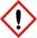 Achtung
H319
P280, P337+P313, P305+P351+P338

Durchführung: In den beiden Bechergläsern werden jeweils 2 g Zitronensäure und 12 g Puderzucker dazu gewogen, auf einem Wägeschälchen extra zweimal 1,5g Natron. Die Zitronensäure und der Puderzucker werden dann in jedem Becherglas mit 150 mL Trinkwasser gelöst. Zu dem einen Becherglas werden 2 – 3 Tropfen des roten Farbstoffs und zu dem anderen 2 – 3 Tropfen des gelben Farbstoffs gegeben. Zum Schluss wird in jedes Becherglas 1,5 g Natron gegeben.
Vorsicht: Schäumt.
Anschließend werden die Bechergläser den Probanden zur Verkostung gereicht, wobei diese den Geschmack der Proben feststellen sollen.
Beobachtung: Der gelben Probe wird meist der Geschmack „Zitrone“ zugeordnet und er roten der Geschmack „Erdbeere“ oder „Himbeere“.
Interpretation: Die Probanden assoziieren mit der Farbe nach ihrer Alltagserfahrung einen bestimmten Geschmack, obwohl der Geschmack der Proben identisch ist.
„Das Auge isst mit.“
Zusammenfassung: Die Lebensmittel-Industrie färb Produkte mit natürlichen (z. B. Chlorophylle und Riboflavin) und künstlichen Farbstoffen (z. B. Azo-Farbstoffe und Chinolingelb). Einige der künstlichen Farbstoffe sind umstritten. Gründe für das Färben von Lebensmitteln sind Erwartung und Assoziation der Verbraucher.
Quellen:
- Belitz, H.-D. / Grosch,W.: Food Chemistry, 2nd Edition, Springer Verlag Berlin-Heidelberg 1999
- Bertram, B.: Farbstoffe in Lebensmitteln und Arzneimitteln, Wissenschaftliche Verlagsgesellschaft mbH Stuttgart 1989
- Beyer, H. / Walter, W.: Lehrbuch der organischen Chemie, 23. Aufl., Hirzel Verlag Stuttgart 1998
- Falbe, J. / Regitz, M.: Römpp Lexikon Chemie, 10. Aufl., Thieme Verlag Stuttgart-New York 1996
- Kirk, R. E.: Encyclopedia of chemical technology, 4th Edition, John Wiley & Sons, New York 1994, 6, 892 ff
- Kläui, H. / Isler, O.: Warum und womit färbt man Lebensmittel? In: ChiuZ, 1981, 15, 1-9
- Laier, B. / Pfeifer, P.: Riboflavin (Vitamin B2); In: NiU-Chemie, 1996, 31, 28-29. 9. Nuhn, P.: Naturstoffchemie, 3. Aufl., Hirzel Verlag Stuttgart-Leipzig 1997
- Otterstätter, G.: Die Färbung von Lebensmitteln, Arzneimitteln, Kosmetika, 2. Aufl., Behr´s Verlag Hamburg 1995
- Otterstätter, G.: Die Färbung von Lebensmitteln in der Europäischen Union. Otterstätter, G.: Dragocolor-Farbenlexikon 2001
- Otterstätter, G.: Lebensmittelfarbstoffe - ein Überblick; In: Spektrum der Wissenschaft, Oktober 1997, 102-104
- Steglich, W. / Fugmann, B. / Lang-Fugmann, S.: Römpp Lexikon Naturstoffe, Thieme Verlag Stuttgart-New York 1997
- Vaupel, E.: Färben von Lebensmitteln; In: Praxis der Naturwissenschaften- Chemie, 1999, Heft 2, 2-8
- http://www.hortpix.com; (Pfad: Costus-Cytisus, Curcuma longa), 26.07.2001
- http://www.seilnacht.tuttlingen.com/Lexikon/Cochenil.htm, 26.07.2001
- http://www.heilpflanzen-datenbank.de, Buchstabe G "Gelbwurz", (Quelle verschollen, 08.06.2020)
- http://www.zusatzstoffe-online.de; (Pfad: Lebensmittelfarbstoffe), 26.07.2001
- https://www.zusatzstoffe-online.de/zusatzstoffe/104-chinolingelb/; 08.06.2020
- Bonbons: https://commons.wikimedia.org/wiki/File:HardCandy.jpg?uselang=de; Urheber: Adam Zivner; Lizenz: „Namensnennung – Weitergabe unter gleichen Bedingungen 3.0 nicht portiert“, „2.5 generisch“, „2.0 generisch“ und „1.0 generisch“; 06.06.2020
- Curcuma-Wurzel: https://commons.wikimedia.org/wiki/File:Curcuma_longa_roots.jpg?uselang=de; Urheber: Simon A. Eugster; Lizenz: „Namensnennung – Weitergabe unter gleichen Bedingungen 3.0 nicht portiert“; 06.06.2020
- Curcuma-Blüte: https://commons.wikimedia.org/wiki/File:FleurDeCurcuma1.jpg?uselang=de; Urheber: Mababole: Lizenz: „Namensnennung – Weitergabe unter gleichen Bedingungen 2.5 generisch“; 06.06.2020

